**ORDE van de DIENST**

voor de protestantse wijkgemeente ‘Huis bij de Bron’ te Dordrecht

**Zondag 17 augustus 2025 10e zondag na Pinksteren kleur: groen**

**Voorganger: Florida de Kok**

**Ouderling van dienst: Marleen Weidenaar**

**Lector: Anke Jeroense**

**Muziek: Pieter Huijgen**

**Volgende week in het Huis bij de Bron:**

**Zondag 24 augustus, 10.00 uur: Riet Boogaard**

**Welkom en mededelingen van de kerkenraad**

**Moment van stilte**

**Aanvangslied: Psalm 116:1**

**God heb ik lief, want die getrouwe Heer**

**nam, toen ik riep, met toegenegen oren**

**mijn woorden aan. Hij zal mij blijven horen**

**en levenslang ben ik niet eenzaam meer.**

**Bemoediging en Groet**

v.: Onze hulp verwachten wij van de Heer

*g.: die hemel en aarde gemaakt heeft*

v.: die trouw blijft tot in eeuwigheid

*g.: en die niet loslaat het werk van zijn handen.*

v.: Genade voor jullie en vrede van God de Vader en van

Jezus Christus onze Heer

*g.: Amen.*

**Als drempelgebed zingen we 3 keer:**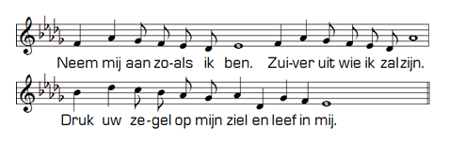

**Inleiding op de dienst**

**Kyriegebed**

**Glorialied: Lied 216, Dit is een morgen**

1 **Dit is een morgen als ooit de eerste,**

**zingende vogels geven hem door.**

**Dank voor het zingen, dank voor de morgen,**

**beide ontspringen nieuw aan het woord.**

**2 Dauw op de aarde, zonlicht van boven,**

**vochtige gaarde, geurig als toen.**

**Dank voor gewassen, grassen en bomen,**

**al wie hier wandelt, zie: het is goed.**

**3 Dag van mijn leven, licht voor mij ogen,**

**licht dat ooit speelde waar Eden lag.**

**Dank elke morgen Gods nieuwe schepping,**

**dank opgetogen Gods nieuwe dag.**

**Gebed bij de opening van het Woord**

**Schriftlezing: Marcus 5: 24-34**

**Hij ging met hem mee. Een grote menigte volgde Hem en verdrong zich om Hem heen. Onder hen was ook een vrouw die al twaalf jaar aan bloedverlies leed. Ze had veel ellende doorgemaakt door de behandeling van allerlei artsen, aan wie ze haar hele vermogen had uitgegeven zonder dat ze ergens baat bij had gehad; integendeel, ze was alleen maar achteruitgegaan. Ze had gehoord over Jezus, en ze begaf zich tussen de menigte en raakte zijn mantel van achteren aan, want ze dacht: Als ik alleen zijn kleren maar kan aanraken, zal ik genezen. En meteen hield het bloed op te vloeien en merkte ze aan haar lichaam dat ze van de kwaal genezen was. Op hetzelfde ogenblik werd Jezus zich ervan bewust dat er kracht van Hem was uitgegaan. Midden in de menigte draaide Hij zich om en vroeg: ‘Wie heeft mijn kleren aangeraakt?’ Zijn leerlingen zeiden tegen Hem: ‘U ziet dat de menigte zich om U verdringt en dan vraagt U: “Wie heeft Mij aangeraakt?”’ Maar Hij keek om zich heen om te zien wie het gedaan had. De vrouw, die bang was geworden en stond te trillen omdat ze wist wat er met haar was gebeurd, kwam naar Hem toe en viel voor Hem neer en vertelde Hem de hele waarheid. Toen zei Hij tegen haar: ‘Uw geloof heeft u gered, mijn dochter; ga in vrede, u bent van uw kwaal genezen.’**

*Lector: Tot zover lezen wij de Schriften. Lof zij U Christus in eeuwigheid.*

*Gemeente: Amen.*

**Zingen: Lied 855:1, 2, 4 en 5, Hem even aan te mogen raken**

**1 Hem even aan te mogen raken,**

**zijn kleed alleen maar, bij de zoom,**

**de kracht die mij weer heel kan maken,**

**het is de mooie oude droom.**

**2 Maar Hij verdwijnt haast uit mijn ogen**

**terwijl mijn diepe wonde bloedt;**

**Hij drijft, door anderen bewogen,**

**de verte langzaam tegemoet.**

**4 En toch, wanneer Hij maar zou weten**

**dat ergens diep in dat gedrang**

**ik Hem nog volg, ziek en verbeten,**

**en naar zijn zuiverheid verlang.**

**5 Hij die mijn leven heel kan maken,**

**de kracht, de macht die Jezus heet:**

**als ik Hem even aan mocht raken,**

**alleen de zoom maar van zijn kleed.**

**Verkondiging: Aangeraakt**

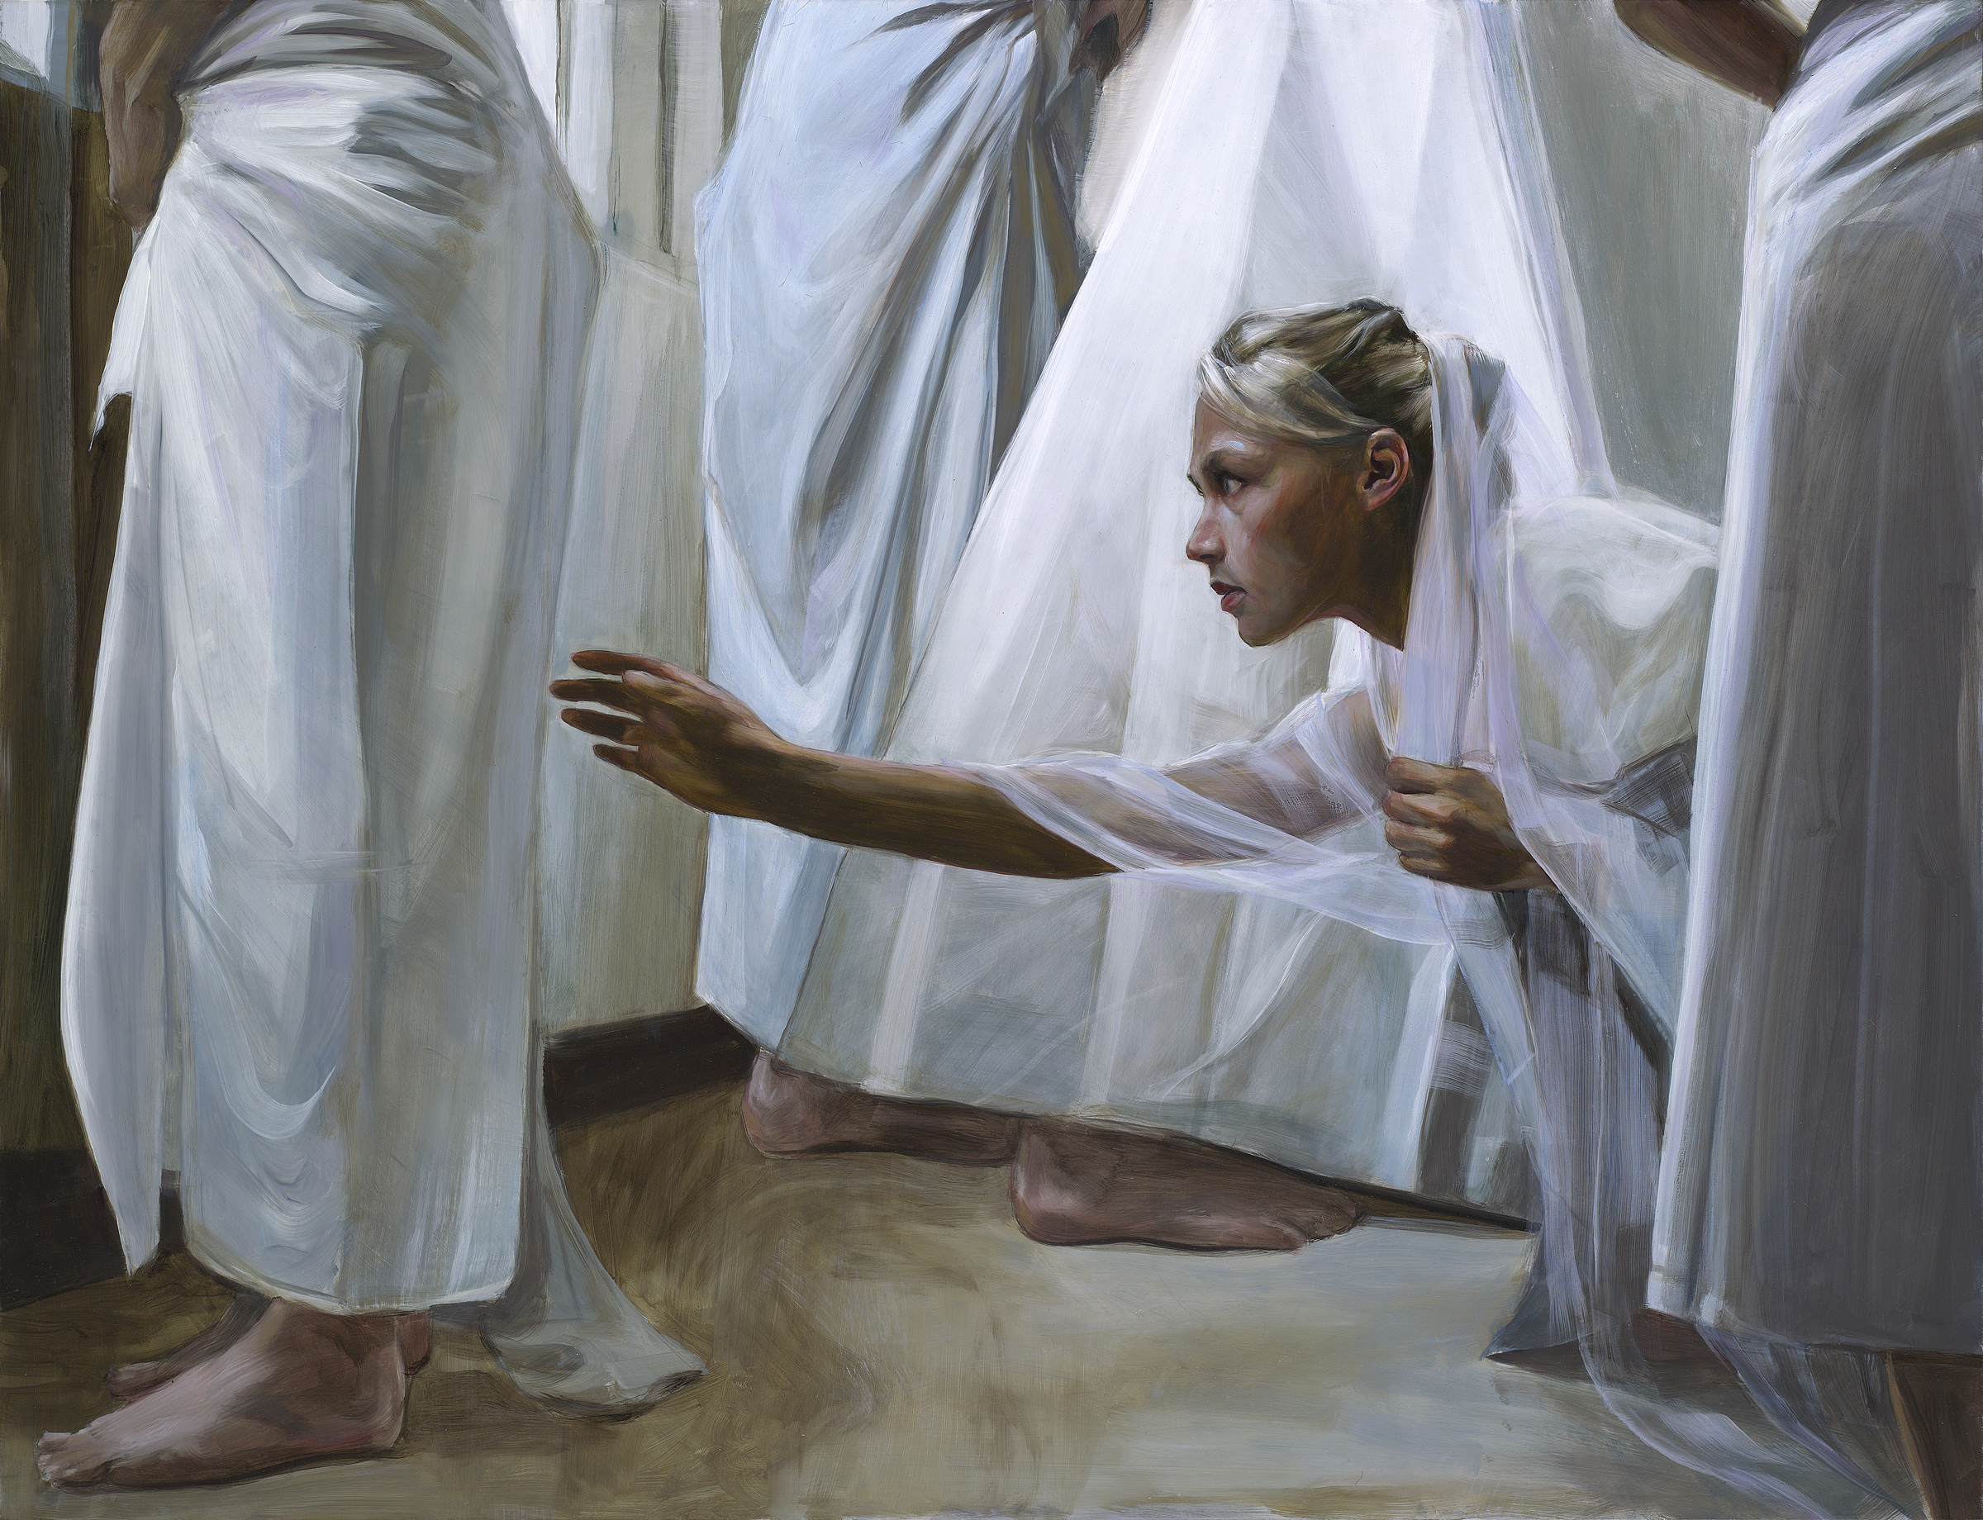

Egbert Modderman

**Meditatieve muziek**

**Zingen: Lied 695, Heer raak mij aan met uw adem**

**1 Heer, raak mij aan met uw adem,**

**reik mij uw stralend licht,**

**wijs mij nieuwe wegen,**

**geef op uw waarheid zicht.**

**2 Raak met uw adem mijn onrust**

**tot ik de rust hervind.**

**Al mijn wonden heelt Gij:**

**Gij ziet in mij uw kind.**

**3 Wees ook de Geest die mij aanvuurt**

**en al mijn twijfels bant.**

**Als geroepen kom ik:**

**mijn tijd is in uw hand.**

**4 Kom en doorstraal mijn dagen,**

**Geest van God uitgegaan,**

**die mijn ogen opent**

**voor wie nu naast mij staan.**

**5 Heer, raak ons aan met uw adem,**

**geef ons een vergezicht!**

**Draag ons op uw vleugels,**

**zegen ons met uw licht!**

**Gebeden: dankgebed, voorbeden  
afgesloten met**

**Lied 417, Frieden, Frieden (2x)**

**Frieden, Frieden hinterlasse ich euch.**

**Meinen Frieden gebe ich euch.**

**Euer Herz verzage nicht.**

**stil gebed, ‘Onze Vader’**

*Onze Vader in de hemel,*

*laat uw naam geheiligd worden,*

*laat uw koninkrijk komen*

*laat uw wil gedaan worden*

*op aarde zoals in de hemel.*

*Geef ons vandaag het brood*

*dat wij nodig hebben.*

*Vergeef ons onze schulden,*

*zoals ook wij vergeven*

*wie ons iets schuldig was.*

*En breng ons niet in beproeving,*

*maar red ons van het kwaad.*

*Want aan u behoort het koningschap,*

*de macht en de majesteit*

*tot in eeuwigheid.*

*Amen.*

**Aandacht voor de gaven**

**Slotlied: 423, Nu wij uiteengaan**

**1 Nu wij uiteengaan vragen wij God:**

**ga met uw licht voor ons uit!**

**Nu wij uiteengaan wens ik jou toe:**

**Ga met God! Vaya con Dios**

**en à Dieu!**

**2 Voor wie ons lief zijn vragen wij God:**

**ga met uw licht vóór hen uit!**

**Al onze vrienden wensen wij vrede:**

**Ga met God! Vaya con Dios**

**en à Dieu!**

**3 Voor alle mensen op onze weg:**

**Vrede en goeds in elk huis!**

**Voor alwie kwamen onder dit dak:**

**Ga met God! Vaya con Dios**

**en à Dieu!**

**Zegen**

*3x gezongen Amen*